**ГОСУДАРСТВЕННОЕ ОБРАЗОВАТЕЛЬНОЕ УЧРЕЖДЕНИЕ**

**ВЫСШЕГО ПРОФЕССИОНАЛЬНОГО ОБРАЗОВАНИЯ**

**"ДОНЕЦКИЙ НАЦИОНАЛЬНЫЙ ТЕХНИЧЕСКИЙ УНИВЕРСИТЕТ"**

Лабораторная работа № 5

Тема: «Разработка ручной документации»

Проверил: Выполнил:

асс. каф. ПИ ст. гр. ПИ-18б

Филипишин Д.А. Мелещенко Н. В.

____.____.2022г. ____.____.2022г.

Донецк – 2022

**Цель работы:** получить практические навыки в разработке справочного руководства в форматах CHM и HTA.

**Выполнение**

Руководство программиста в формате CHM

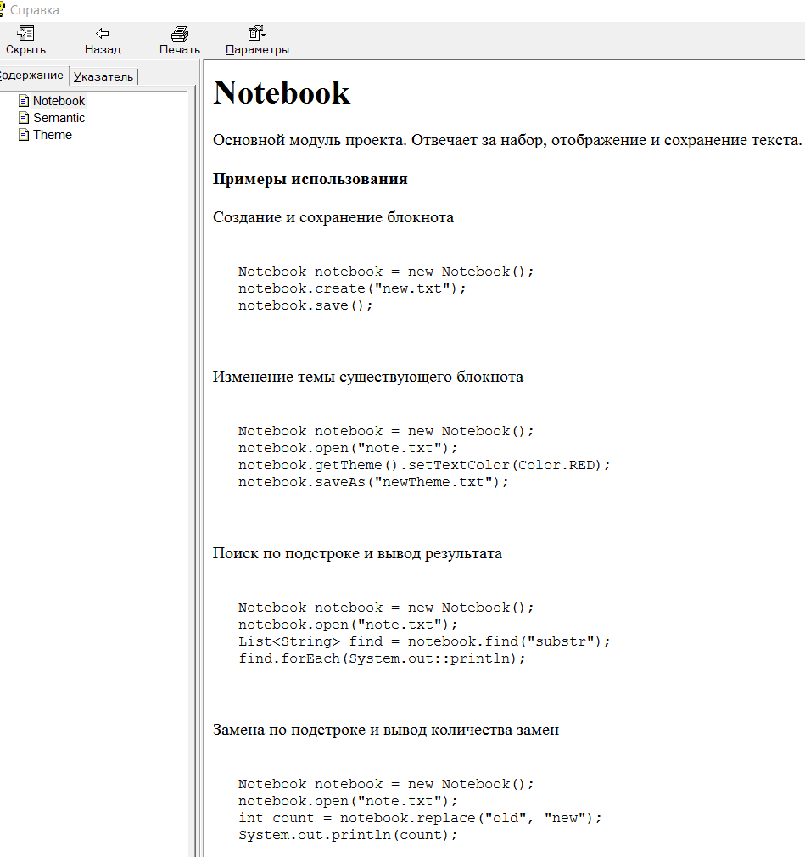

Руководство пользователя в формате HTA

